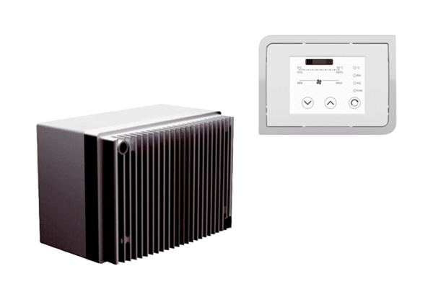Systém regulace otáček DRSObsah dodávky: 1 kusSortiment: C
Typové číslo: 0157.0188Výrobce: MAICO

